第２８回富士ふれあいの村まつり

ボランティア募集!!

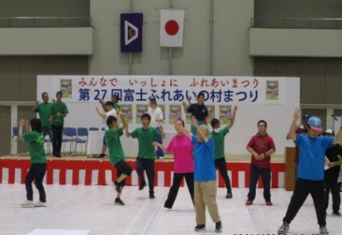
障がいのある方や地域の方約1000人が
集まる「まつり」に
スタッフとして参加してみませんか！

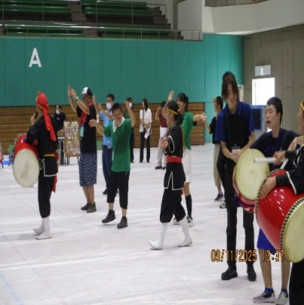
日時：令和８年９月９日(水)
午前９:００～午後３：００
会場：富士北麓公園 体育館
定員：１０名程度
初めてでもＯＫ！気軽にどうぞ！！
持ち物：帽子、タオル、水分
昼食は提供いたします。
申し込み：８月２１日(金)までに
申し込みフォームから
お申し込みください。

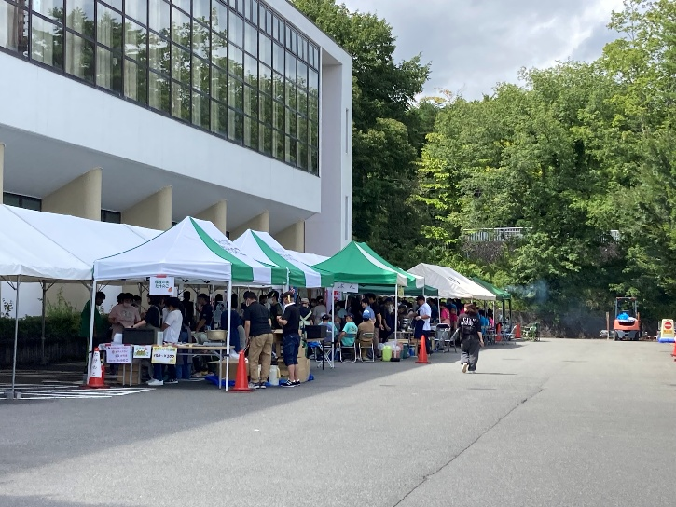


【申し込みＵＲＬ】
https://forms.cloud.microsoft/r/6e975EtxXc
＜お問い合わせ・申し込み＞
富士ふれあいの村まつり実行委員会 事務局
（富士ふれあいセンター 奥秋）
〒401－0301 富士河口湖町船津6663－1
ＴＥＬ ０５５５－７２－５５３３
ＦＡＸ ０５５５－７２－５５３９
メール fuj-hureai@pref.yamanashi.lg.jp


昨年の様子
https://www.pref.yamanashi.jp/fuj-hureai/hureai-maturi27.html

